**INFORME – LAB 3**

**Introducción**

El cálculo de la fuerza, la masa y la aceleración es esencial en la comprensión de las leyes fundamentales del movimiento y la dinámica. Este informe tiene como objetivo desarrollar una herramienta que permita calcular cualquiera de estas tres variables físicas cuando se dispone de las otras dos. La ecuación que relaciona estos parámetros es la segunda ley de Newton, que establece que la fuerza es el producto de la masa de un objeto por su aceleración. El código desarrollado permite a los usuarios calcular la fuerza, masa o aceleración en función de los datos disponibles.

**Marco Teórico**

La dinámica estudia las fuerzas y sus efectos sobre el movimiento de los cuerpos. Según la segunda ley de Newton, la fuerza ‘F’ que actúa sobre un cuerpo es proporcional a su masa ‘m’ y a la aceleración ‘a’ que adquiere, expresada mediante la fórmula:



Donde:

* F es la fuerza medida en newtons (N),
* m es la masa medida en kilogramos (kg),
* a es la aceleración medida en metros por segundo al cuadrado (m/s²).

**Desarrollo**

El código desarrollado tiene tres secciones principales que calculan la fuerza, la masa o la aceleración, según la elección del usuario. A continuación, se explican las partes más importantes del código:

1. **Selección de la variable a calcular**:  
   El programa presenta un menú al usuario con tres opciones: calcular fuerza, masa o aceleración. El uso de un input para capturar la elección permite personalizar el cálculo según las necesidades del usuario.

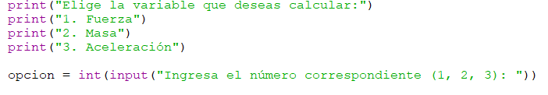

1. **Validaciones de entradas críticas**:  
   Las validaciones de masa y aceleración son esenciales para evitar errores matemáticos como la división por cero. En caso de que el usuario introduzca una masa o aceleración igual a cero, el programa detiene la ejecución y muestra un mensaje de error. Esto asegura que el código no genere resultados incorrectos o que causen fallos.

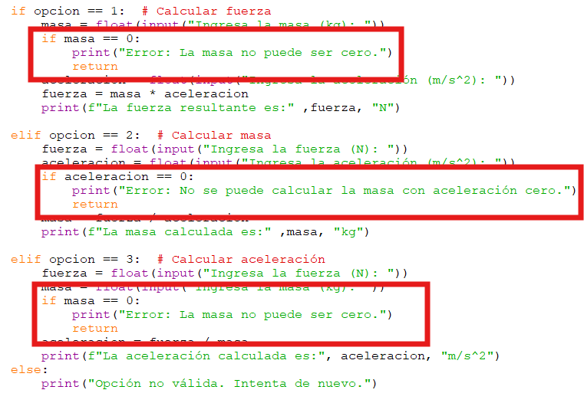

1. **Cálculo de cada variable**:  
   La lógica de los cálculos sigue directamente de la segunda ley de Newton:
   * Para la **fuerza**, el código multiplica la masa y la aceleración.



* + Para la **masa**, divide la fuerza entre la aceleración.



* + Para la **aceleración**, divide la fuerza entre la masa.



Cada cálculo se ejecuta después de verificar que los valores de entrada sean válidos, garantizando que las operaciones matemáticas sean correctas y que los resultados tengan sentido físico.

Estas son las tres partes clave del código, que en conjunto permiten realizar cálculos precisos de fuerza, masa y aceleración.

**Resultados**

Al ejecutar el código, se obtuvieron los siguientes resultados a partir de distintos escenarios de prueba:

1. **Escenario 1**: Cálculo de la fuerza.
   * Entrada: masa = 5 kg, aceleración = 3 m/s².
   * Salida: La fuerza resultante es 15 N

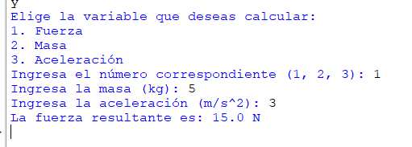

1. **Escenario 2**: Cálculo de la masa.
   * Entrada: fuerza = 20 N, aceleración = 4 m/s².
   * Salida: La masa calculada es 5 kg

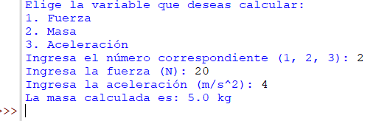

1. **Escenario 3**: Cálculo de la aceleración.
   * Entrada: fuerza = 18 N, masa = 3 kg.
   * Salida: La aceleración calculada es 6 m/s²

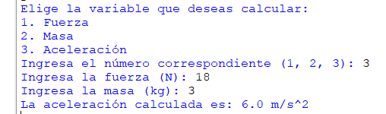

En todos los casos, el código ejecutó correctamente las validaciones, mostrando errores cuando se intentó calcular con una masa o aceleración igual a cero, lo cual es un comportamiento esperado.

**Conclusiones**

El programa desarrollado ofrece una herramienta sencilla pero efectiva para calcular la fuerza, masa o aceleración de un objeto basado en la segunda ley de Newton. Su diseño interactivo permite al usuario seleccionar qué variable necesita calcular y proporciona una solución rápida a través de las fórmulas correspondientes. Las validaciones integradas aseguran que se eviten errores matemáticos como divisiones entre cero, haciendo del código una solución robusta para el problema planteado.